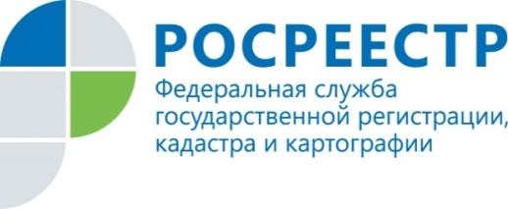 | Число заявок по «дачной амнистии» увеличилось в 2,5 раза
В 2021 году в Управление Росреестра по Курской области поступило 5 610 обращений от граждан, желающих зарегистрировать земельный участок, садовый или жилой дом по «упрощенке», что в 2,5 раза больше, чем в 2020 году (2458 заявлений).
«В 2021 году отмечается существенный рост заявлений на регистрацию прав по «дачной амнистии». Прежде всего, этому поспособствовали принятые в конце 2020 года поправки, которые не только продлили период применения «дачной амнистии», но и ввели возможность узаконения индивидуальных жилых домов на основании технического плана без обязательной необходимости направления уведомлений о начале и об окончании строительства», - рассказала замруководителя Управления Росреестра по Курской области Анна Стрекалова.
Кроме того, 17 декабря 2021 года стало известно, что Государственная Дума приняла закон, направленный на дальнейшее упрощение оформления права собственности граждан на земельные участки с расположенными на них жилыми домами, и продляющий срок действия «дачной амнистии». Закон устанавливает более продолжительный срок действия «дачной амнистии», увеличив его по сравнению с действующим еще на пять лет - до 1 марта 2031 г.

С уважением,
Пресс-служба Управления Росреестра по Курской области
Тел.: +7 (4712) 52-92-75
моб.: 8 (919) 213-05-38
Bashkeyeva@r46.rosreestr.ru
Мы в Instagram: https://www.instagram.com/rosreestr46/

